Aumento del rendimiento del Automation PC 910.
PC industrial de B&R ahora disponible con procesador Intel XEON.
El Automation PC 910 de B&R está ahora disponible con un procesador Intel Xeon. La nueva microarquitectura proporciona un incremento del rendimiento del 50% en comparación con los procesadores anteriores de alto rendimiento Core i. Este nivel de rendimiento permite un manejo efectivo de todas las aplicaciones que necesitan analizar rápidamente grandes cantidades de información, como las máquinas de visión artificial; preparación de información para aplicaciones en la nube y búsqueda de información para una recopilación y análisis de información de calidad.
Máximo rendimiento para tareas complejas.
Toda la gama de procesadores disponibles para el Automation PC 910 proporciona la máxima potencia informática para las tareas más complejas. Gracias al nuevo procesador quad-core Xeon, el Automation PC 910 cuenta ahora con la opción de una CPU. Esta opción estaba antes reservada a servidores más grandes.
La serie del Automation Panel 910 sigue ofreciendo todas las ventajas de su diseño completamente modular y escalable. Las tres variables de carcasas disponibles, ofrecen desde una a cinco ranuras de expansión que pueden albergar gran variedad de tarjetas de interfaz y dispositivos de almacenamiento de información. Los sistemas operativos estándard Windows 10 IoT Enterprise y Linux están disponibles para el nuevo procesador.

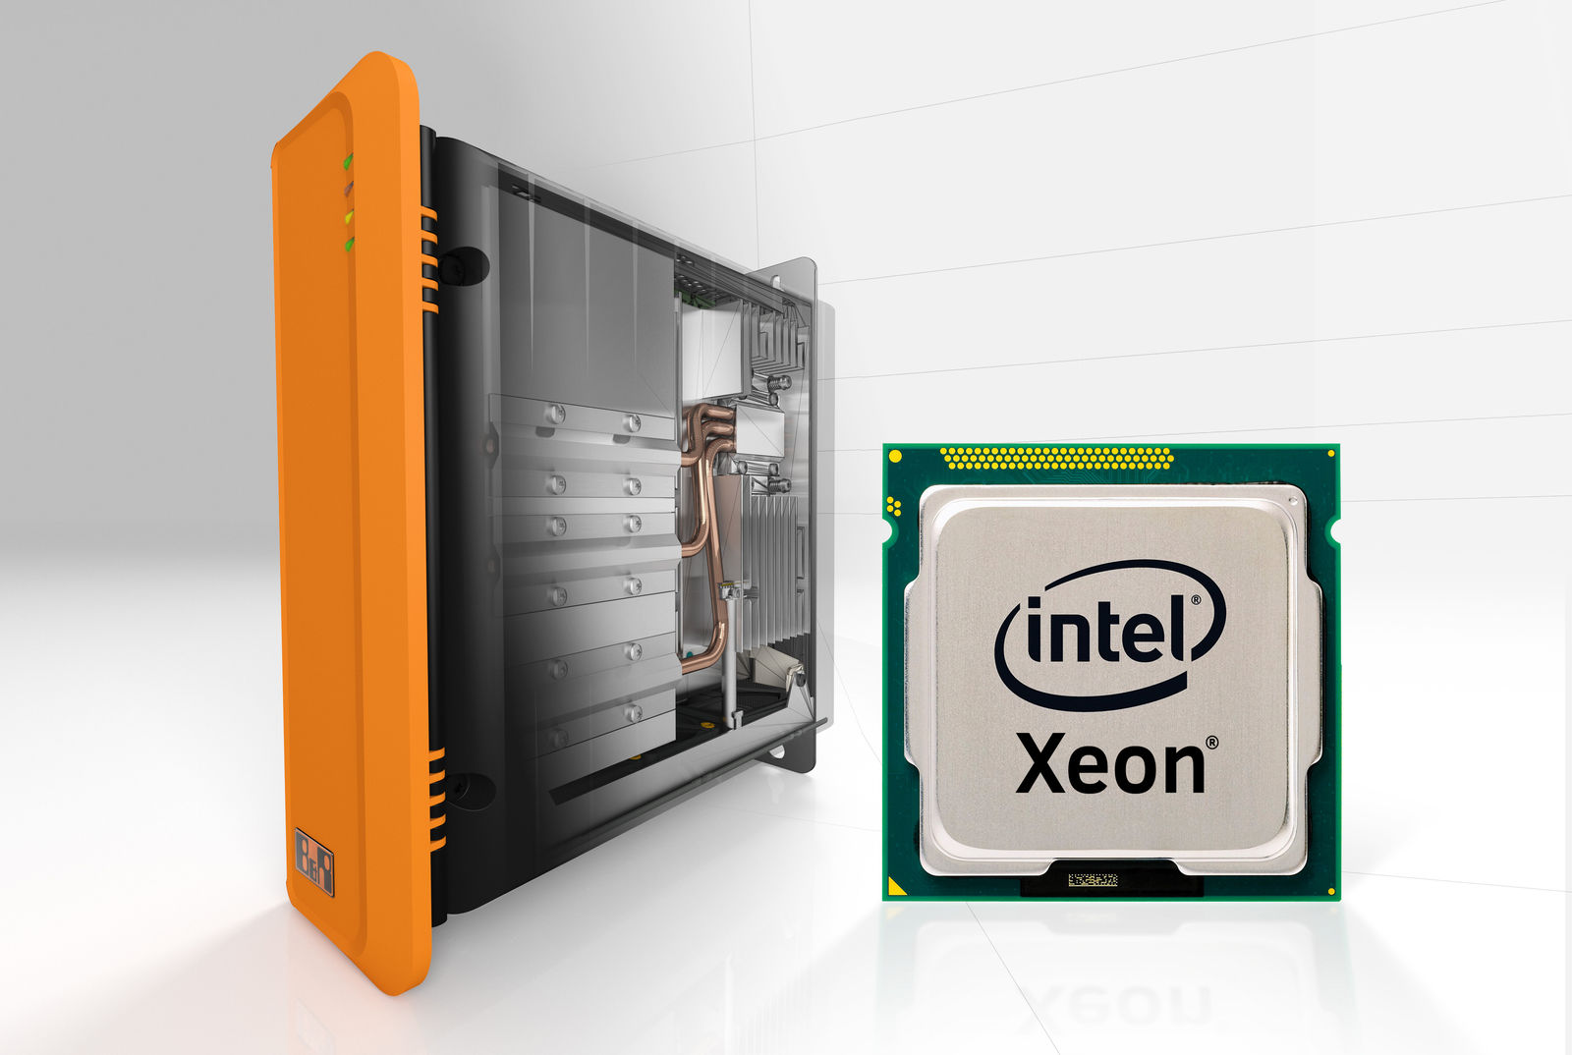
El Automation PC 910 de B&R está ahora disponible con un procesador Intel Xeon. Su alto rendimiento es ideal para aplicaciones exigentes como las máquinas de visión artificial.

Acerca de B&R
B&R es una innovadora empresa de automatización con sede en Austria y oficinas en todo el mundo. Como líder mundial en automatización industrial, B&R combina tecnología punta con ingeniería avanzada para ofrecer a los clientes, en prácticamente todas las industrias, soluciones completas para automatización de máquinas y fábricas, control de movimiento, HMI y tecnología de seguridad integrada. Con estándares industriales de comunicación de bus de campo como POWERLINK y openSAFETY, además del potente entorno de desarrollo de software Automation Studio, B&R está constantemente redefiniendo el futuro de la automatización. El espíritu innovador que mantiene a B&R al frente de la automatización industrial está impulsado por el compromiso de simplificar los procesos y superar las expectativas del cliente.
Para más información, visite www.br-automation.com.
Si publica esta nota de prensa, por favor envíe una copia a:
Bernecker & Rainer Automatización industrial S.L.U.
Vallsolana Garden Business Park
Camí de Can Camps, 17-19
08174 Sant Cugat del Vallés
Barcelona
o al e-mail: office.es@br-automation.com

